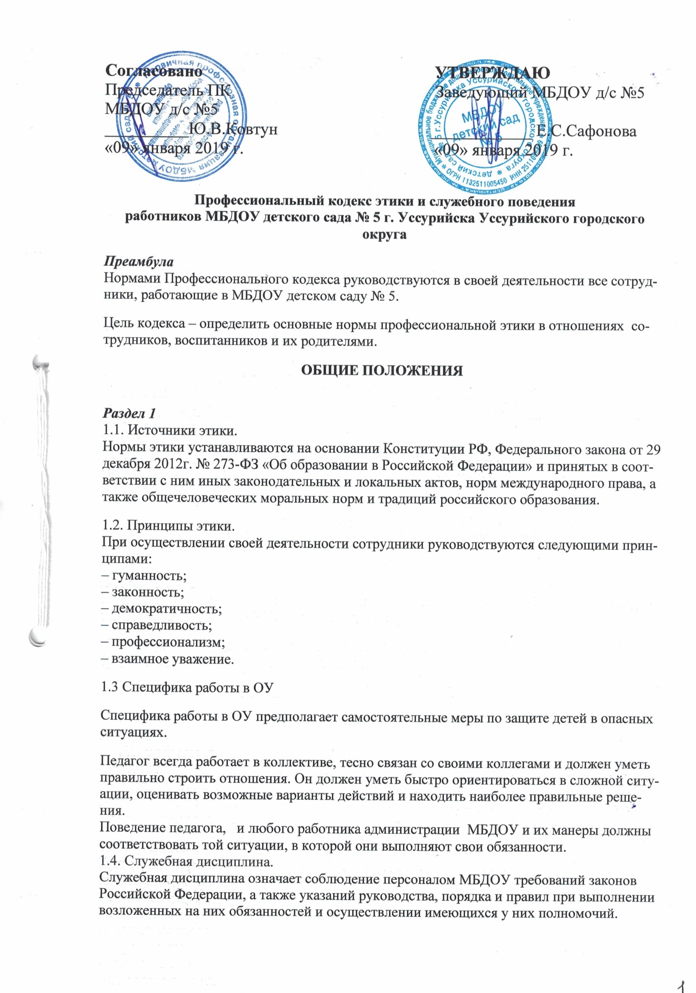

Согласовано  Председатель ПК  МБДОУ д/с №5  __________Ю.В.Ковтун  «09» января 2019 г. | УТВЕРЖДАЮ  Заведующий МБДОУ д/с №5  ____________ Е.С.Сафонова  «09» января 2019 г.

Профессиональный кодекс этики и служебного поведения
работников МБДОУ детского сада № 5 г. Уссурийска Уссурийского городского
округа

Преамбула
Нормами Профессионального кодекса руководствуются в своей деятельности все сотрудники, работающие в МБДОУ детском саду № 5.
Цель кодекса – определить основные нормы профессиональной этики в отношениях сотрудников, воспитанников и их родителями.
ОБЩИЕ ПОЛОЖЕНИЯ
Раздел 1
1.1. Источники этики.
Нормы этики устанавливаются на основании Конституции РФ, Федерального закона от 29 декабря 2012г. № 273-ФЗ «Об образовании в Российской Федерации» и принятых в соответствии с ним иных законодательных и локальных актов, норм международного права, а также общечеловеческих моральных норм и традиций российского образования.
1.2. Принципы этики.
При осуществлении своей деятельности сотрудники руководствуются следующими принципами:
– гуманность;
– законность;
– демократичность;
– справедливость;
– профессионализм;
– взаимное уважение.
1.3 Специфика работы в ОУ
Специфика работы в ОУ предполагает самостоятельные меры по защите детей в опасных ситуациях.
Педагог всегда работает в коллективе, тесно связан со своими коллегами и должен уметь правильно строить отношения. Он должен уметь быстро ориентироваться в сложной ситуации, оценивать возможные варианты действий и находить наиболее правильные решения.
Поведение педагога, и любого работника администрации МБДОУ и их манеры должны соответствовать той ситуации, в которой они выполняют свои обязанности.
1.4. Служебная дисциплина.
Служебная дисциплина означает соблюдение персоналом МБДОУ требований законов Российской Федерации, а также указаний руководства, порядка и правил при выполнении возложенных на них обязанностей и осуществлении имеющихся у них полномочий.
Руководитель доу несет ответственность за состояние дисциплины персонала и воспитанников. Наряду с высокой требовательностью руководитель должен:
создавать необходимые условия для труда и отдыха, а также для повышения квалификации персонала;
воспитывать у сотрудников и воспитанников чувство ответственности за выполнение своих обязанностей;
уважать честь и достоинство подчиненных;
обеспечивать объективность и гласность в оценке работы сотрудников
не допускать зажима критики и преследования подчиненных по мотивам личного характера.
За успехи в работе рекомендуется применять разнообразные поощрения, в том числе:
объявление благодарности, выдача денежной премии;
награждение ценным подарком, грамотой;
досрочное снятие прежнего взыскания;
вручение наград и отличительных знаков системы образования.

За нарушения служебной дисциплины на сотрудников МБДОУ налагаются следующие виды взысканий: замечание, выговор, строгий выговор, лишение денежной премии, увольнение с работы.
Поощрения и дисциплинарные взыскания могут применяться руководителями и их заместителями только в пределах действующего законодательства и предоставленных им прав по согласованию с первым лицом.
Внутренний распорядок устанавливается руководством МБДОУ в соответствии с действующим законодательством исходя из особенностей работы и соображений безопасности и с учетом мнения коллектива.
Систематическое нарушение служебной дисциплины и мер безопасности может стать основанием для увольнения, понижения в должности, наложения иного взыскания, о чем работника следует предупредить при приеме на работу и записать в контракте (трудовом договоре).

Раздел 2
Личность педагога
2.1. Педагог должен стремиться стать положительным примером для своих учеников.
2.2. Педагог не должен заниматься противокультурной, аморальной, неправомерной деятельностью. Учитель дорожит своей репутацией.
2.3. Педагог должен быть требователен к себе, стремиться к самосовершенствованию.
2.4. Педагог не должен терять чувства меры и самообладания.
2.5. Педагог соблюдает правила русского языка, культуру своей речи, не допускает использования ругательств, грубых и оскорбительных фраз.
2.6. Педагог является честным человеком, соблюдающим законодательство. С профессиональной этикой учителя не сочетаются ни получение взятки, ни ее дача.
2.7. Педагог должен бережно и обоснованно расходовать материальные и другие ресурсы. Он не должен использовать имущество школы или другого воспитательного учреждения (помещение, мебель, телефон, телефакс, компьютер, копировальная техника, другоеоборудование, почтовые услуги, транспортные средства, инструмент ы и материалы), а также свое рабочее время для личных нужд.
Раздел 3
Взаимоотношения сотрудников доу с воспитанниками
3.1. Сотрудники выбирает подходящий стиль общения с воспитанниками, основанный на взаимном уважении.
3.2. Сотрудники в своей работе не должен унижать честь и достоинство воспитанников ни по каким основаниям, в том числе по признакам возраста, пола, национальности, религиозных убеждений и иных особенностей.
3.3. Педагог является беспристрастным, одинаково доброжелательным и благосклонным ко всем своим воспитанникам.
3.4. Требовательность педагога по отношению к воспитанникам должна быть позитивной и обоснованной.
3.5. Педагог выбирает методы работы с воспитанниками, развивающие в них такие положительные черты и качества, как самостоятельность, самоконтроль, самовоспитание, желание сотрудничать и помогать другим.
3.6. педагогу следует стремиться к повышению мотивации обучения у детей, к укреплению веры в их силы и способности.
3.7. Приняв необоснованно принижающие ученика оценочные решения, педагог должен немедленно исправить свою ошибку.
3.8. Педагог справедливо и объективно оценивает работу учеников, не допуская завышенного или заниженного оценочного суждения.
3.9. Педагог обязан хранить в тайне информацию, доверенную ему воспитанниками, за исключением случаев, предусмотренных законодательством.
3.10. Педагог не должен злоупотреблять своим служебным положением, используя своих воспитанников для каких-либо услуг или одолжений в личных целях.
3.11. Сотрудники не имеют права требовать от родителей дополнительного вознаграждения за свою работу, за исключением случаев, предусмотренных в законодательстве.
Взаимоотношения учителя с педагогическим сообществом
3.12. Педагоги стремятся к взаимодействию друг с другом, оказывают взаимопомощь, уважают интересы друг друга и администрации образовательного учреждения (далее – ОУ).
3.13. Педагога объединяют взаимовыручка, поддержка, открытость и доверие.
3.14. Педагог имеет право открыто выражать свое мнение по поводу работы своих коллег, не распространяя сплетни. Любая критика, высказанная в адрес другого учителя, должна быть объективной и обоснованной.
3.15. Администрация не может требовать или собирать информацию о личной жизни педагога, не связанной с выполнением им своих трудовых обязанностей.
3.16. Педагог имеет право на поощрение от администрации ОУ. Личные заслуги педагога не должны оставаться без вознаграждения.
3.17. Педагог имеет право получать от администрации информацию, имеющую значение для работы ОУ. Администрация не имеет права скрывать информацию, которая может повлиять на работу сотрудника и качество его труда.
3.18. Инициатива приветствуется.
3.19. Важные для педагогического сообщества решения принимаются в учреждении на основе принципов открытости и общего участия.
3.20. Педагог в процессе учебно-воспитательной деятельности должен активно сотрудничать с психологами, социальным педагогом, врачами, родителями для развития личности и сохранения психического, психологического и физического здоровья детей.
Взаимоотношения сотрудников с родителями учащихся
3.21. Сотрудники должны уважительно и доброжелательно общаться с родителями учеников.
3.22. Педагог консультирует родителей по вопросам образования учеников.
3.23. Педагог не разглашает высказанное детьми мнение о своих родителях или мнение родителей о детях.
3.24. Отношения педагога с родителями не должны оказывать влияние на оценку личности и достижений детей.
3.25. На отношения педагога с воспитанниками и на их оценку не должна влиять поддержка, оказываемая их родителями образовательному учреждению.
Взаимоотношения педагога с обществом и государством
3.26. Педагог не только обучает детей, но и является общественным просветителем, хранителем культурных ценностей, порядочным, образованным человеком.
3.27. Педагог старается внести свой вклад в развитие гражданского общества.
3.28. Педагог понимает свою социальную роль и исполняет свой гражданский долг.
ЗАКЛЮЧИТЕЛЬНЫЕ ПОЛОЖЕНИЯ
4.1. При приеме на работу в доу руководитель доу обязан оговорить, что сотрудник должен действовать в пределах своей профессиональной компетенции на основе кодекса работника и ознакомить работника с содержанием указанного кодекса.
4.2. Нарушение положений кодекса работника рассматривается педагогическим коллективом и администрацией доу, а при необходимости – более высокой профессиональной организацией.

